网上报名流程

1.注册账号
访问毕节市就业技能网络培育平台，地址为：https://rsj.bijie.gov.cn，注册账号。
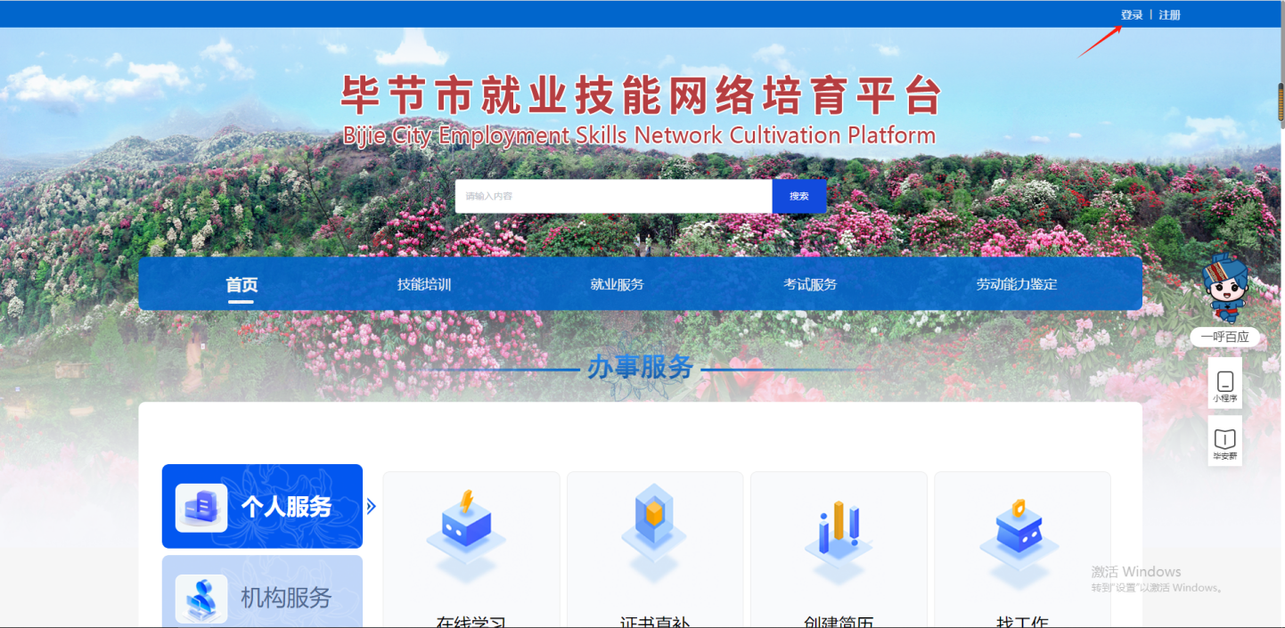
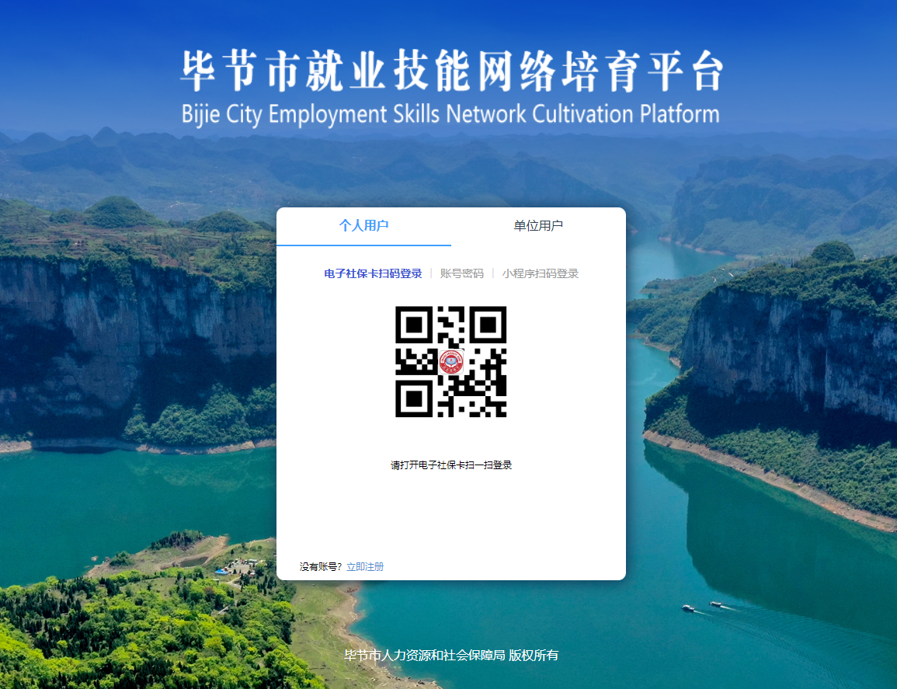
登录界面：

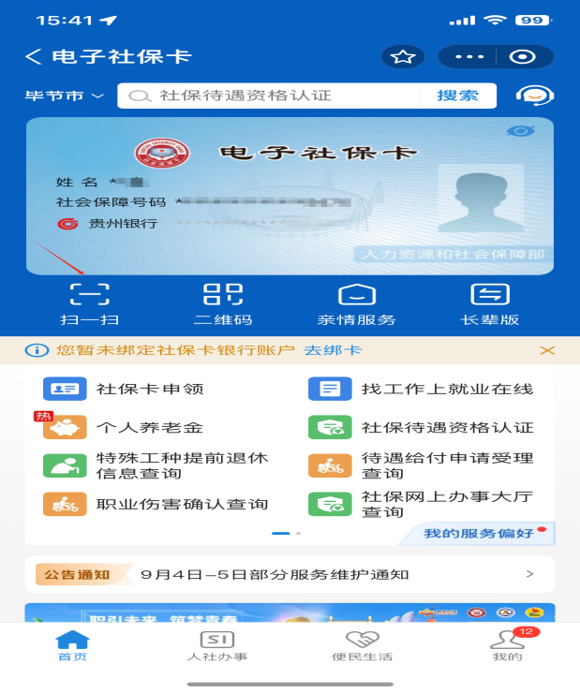
注册界面，账号注册分为个人用户、单位用户。选择“个人用户”并使用电子社保卡扫码登录（申请电子社保卡流程：微信或者支付宝搜索电子社保卡小程序，申领成功后，使用电子社保卡扫一扫进行登录）。

2.在线报考
（1）登录后会进入个人中心。若登录账号未实名，点击时会提示请实名认证后再进行修改。
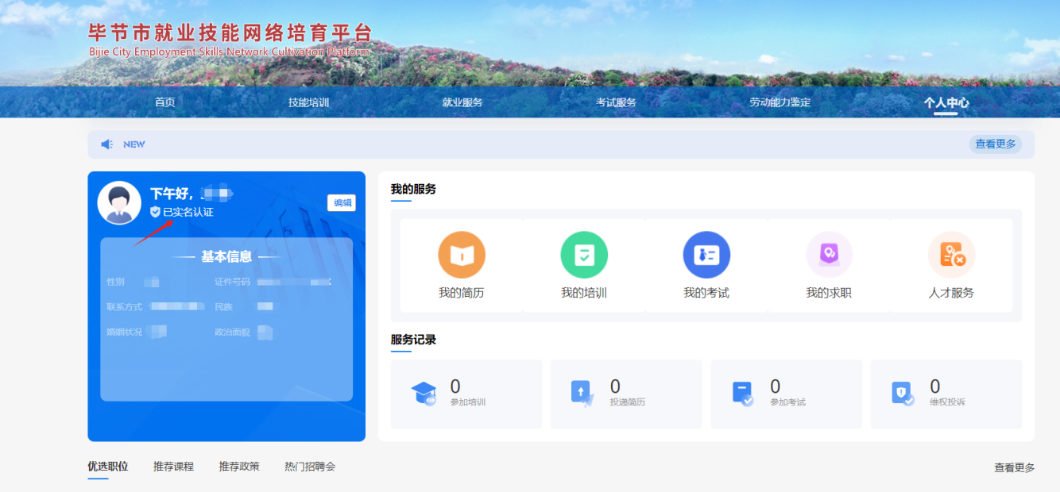

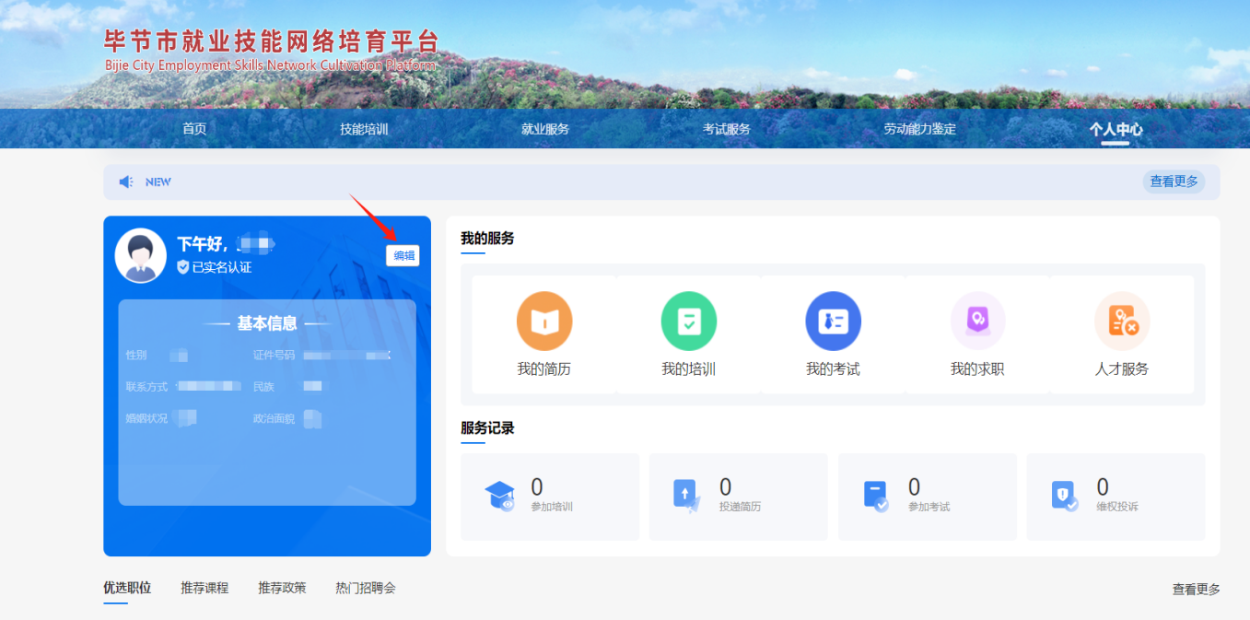
（2）登录成功并提示已实名认证后，进入编辑，填写完整的基本信息和考试报名相关信息。

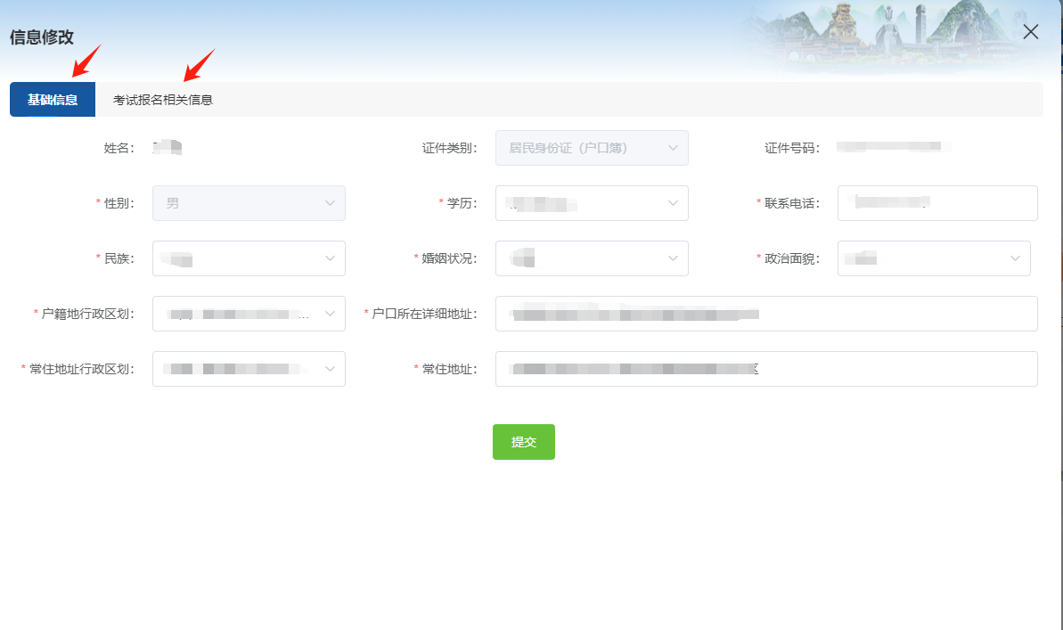
- 填写完整后回到个人中心，点击我的考试，往下滑动界面就能看见目前在招考的单位并点击进入。
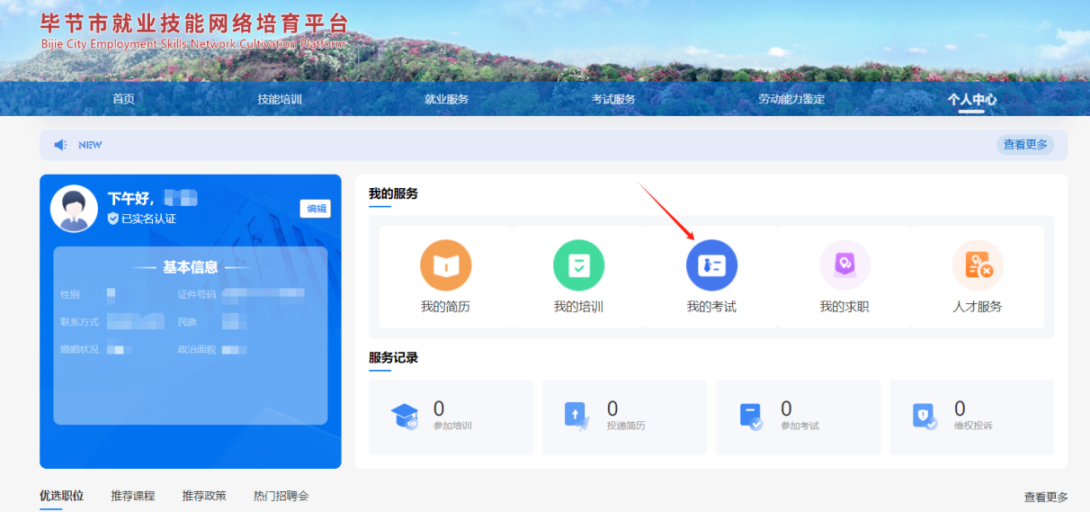

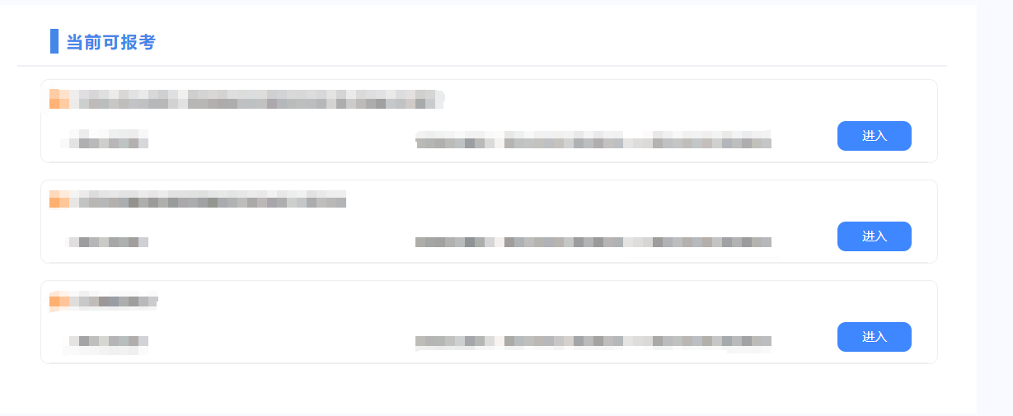

2.1报名信息
进入报名流程，请点击考生报名后，会看到诚信报考承诺书，等下方确认签署倒计时结束后点击确认签署。
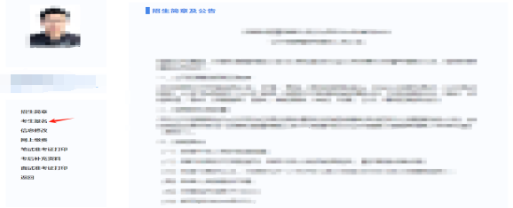
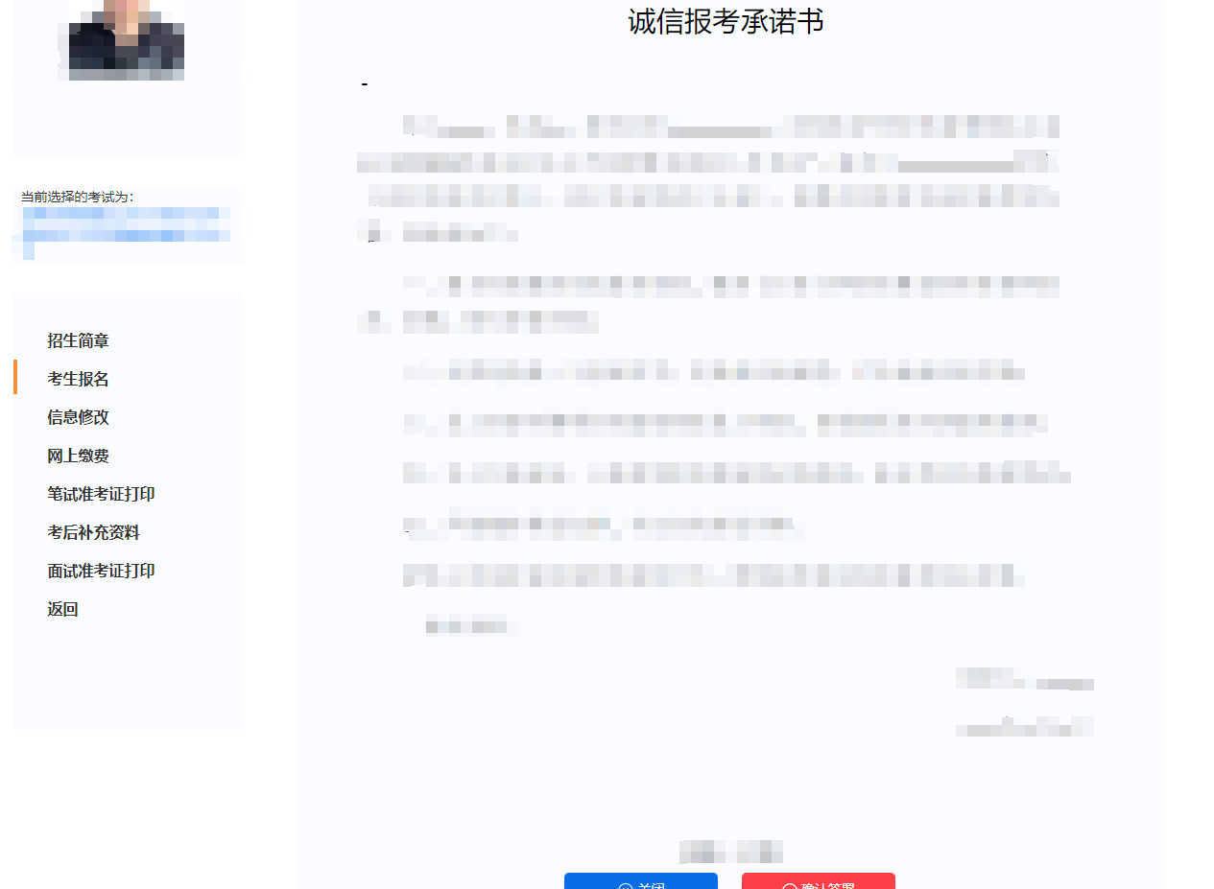

2.2个人信息及确认报名
1.填写个人信息。除姓名，身份证号，性别，民族，出生年月，电话号码为实名认证时填写好的，系统会自动识别，如出现灰色部分为空并无法修改的请拨打公告上的咨询电话。
2.考生需填写所有带*号的个人信息，包含所报考的岗位选择，材料上传，上传完毕后点击“暂存”。暂存成功后，考生核实自己的信息是否填写完整，确认所填信息无误后，点击“确认报名”，确认报名后会提示提交成功。
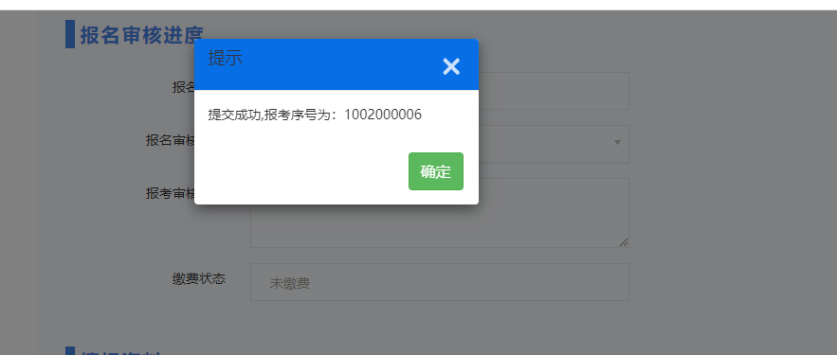
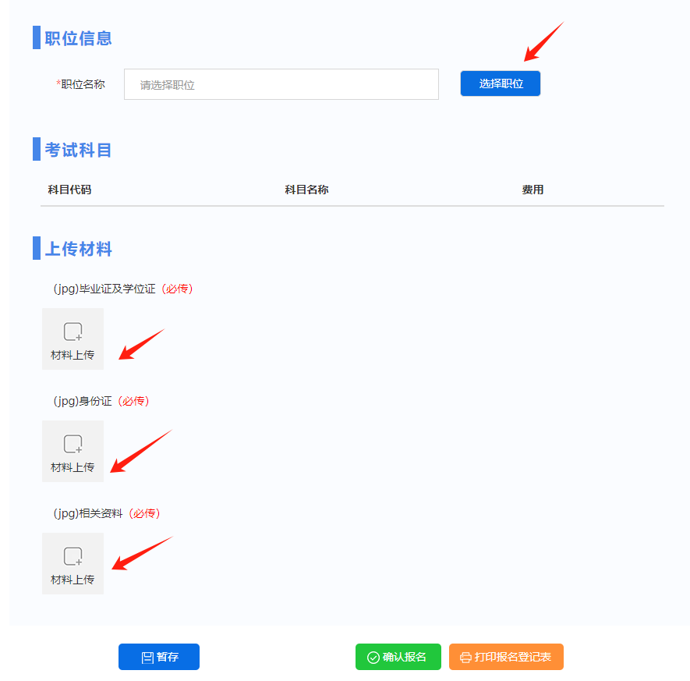
3.报名成功后，可以在个人中心我的考试里面查看报名审核状态。确认报名后，所有填写的信息不能再修改。若报名审核未通过时，报名信息可以修改并且可以重新报名。

